Администрация Воронцовского сельского поселения
Павловского муниципального района
Воронежской области

ПОСТАНОВЛЕНИЕ

от 18.06.2024г. №61

с.Воронцовка

Об утверждении схемы размещения нестационарных торговых объектов на территории Воронцовского сельского поселения Павловского муниципального района Воронежской области

В соответствии с Федеральным законом от 28.12.2009г. № 381- ФЗ «Об основах государственного регулирования торговой деятельности в Российской Федерации, постановлением Правительства Российской Федерации от 29 сентября 2010г. № 772 «Об утверждении Правил включения нестационарных торговых объектов, расположенных на земельных участках, в зданиях, строениях и сооружениях, находящихся в государственной собственности, в схему размещения нестационарных торговых объектов», Приказом ДПТ Воронежской области от 22.11.2022 № 172 «Об утверждении Порядка разработки и утверждения органами местного самоуправления муниципальных образований Воронежской области схем размещения нестационарных торговых объектов», руководствуясь Уставом Воронцовского сельского поселения, в целях упорядочения размещения и функционирования нестационарных торговых объектов на территории Воронцовского сельского поселения, создания условий для улучшения организации и качества торгового обслуживания населения, администрация Воронцовского сельского поселения
ПОСТАНОВЛЯЕТ:

1. Утвердить текстовую часть схемы размещения нестационарных торговых объектов на территории Воронцовского сельского поселения Павловского муниципального района Воронежской области согласно приложению 1.
2. Утвердить схему размещения нестационарных торговых объектов на территории Воронцовского сельского поселения Павловского муниципального района Воронежской области согласно приложению 2.
3. Настоящее постановление вступает в силу с момента подписания сроком на 5 лет.

4. Опубликовать настоящее постановление в муниципальной газете «Павловский муниципальный вестник».

5. Признать утратившими силу постановления администрации Воронцовского сельского поселения:

- от 04.05.2018г. №32 «Об утверждении схемы размещения нестационарных торговых объектов на территории Воронцовского сельского поселения Павловского муниципального района Воронежской области»;

- от 17.04.2019г. №25 «О внесении изменений в постановление администрации Воронцовского сельского поселения от 04.05.2018г. №32 «Об утверждении схемы размещения нестационарных торговых объектов на территории Воронцовского сельского поселения Павловского муниципального района Воронежской области»;

- от 29.10.2020г. №76 «О внесении изменений в постановление администрации Воронцовского сельского поселения от 04.05.2018г. №32 «Об утверждении схемы размещения нестационарных торговых объектов на территории Воронцовского сельского поселения Павловского муниципального района Воронежской области»;

- от 11.10.2021г. №119 «О внесении изменений в постановление администрации Воронцовского сельского поселения от 04.05.2018г. №32 «Об утверждении схемы размещения нестационарных торговых объектов на территории Воронцовского сельского поселения Павловского муниципального района Воронежской области».
6. Контроль за исполнением настоящего постановления оставляю за собой.

И.о. главы Воронцовского сельского поселения
Павловского муниципального района
Воронежской области Т.А. Олейник

Приложение №1
к постановлению администрации
Воронцовского сельского поселения
от 18.06.2024г. № 61

Текстовая часть схемы размещения нестационарных торговых объектов на территории Воронцовского сельского поселения Павловского муниципального района Воронежской области

№ п/п | Номер на карте-схеме | Места дислокации | Тип нестационарного торгового объекта | Количество торговых объектов по одному адресному ориентиру | Площадь | Группа реализуемых товаров | Период размещения | Информация об использовании объекта субъектами предпринимательства
1 | 1 | с. Воронцовка, ул.Советская, примерно в 9 м от строения №35 по направлению на юго-восток | Павильон | 1 | 18 | Продовольственные товары | Круглогодично | МСП  ИП Воскобойникова Г.Н.
2 | 2 | с.Воронцовка, ул.Большая, примерно в 7 м. от строения №27а по направлению на юг | Павильон | 1 | 24 | Продовольственные товары | Круглогодично | МСП, ИП Ястребова Д.А.
Всего нестационарных торговых объектов по поселению |  |  |  |  |  | 2
в том числе: всего павильонов |  |  |  |  |  | 2
всего киосков |  |  |  |  |  | 0
Сведения о размещении планируемых нестационарных торговых объектов
1 | 1 | с. Воронцовка, ул.. А.Петлякова 54а | Киоск | 1 | 22 | Продовольственные товары | Круглогодично | МСП
2 | 2 | п.Новенький, примерно в 20 м от строения №17 по направлению на юго-запад | Киоск | 1 | 22 | Продовольственные товары | Круглогодично | МСП
3 | 3 | с.Воронцовка, ул.Колхозная, примерно в 125 м от строеня №90 по направлению на юго-запад | Киоск | 1 | 22 | Продовольственные товары | Круглогодично | МСП

Приложение №2
к постановлению администрации
Воронцовского сельского поселения
от 18.06.20224г. № 61

Схема №1 размещения нестационарных торговых объектов на территории Воронцовского сельского поселения Павловского муниципального района Воронежской области

Карта – схема части Воронцовского сельского поселения

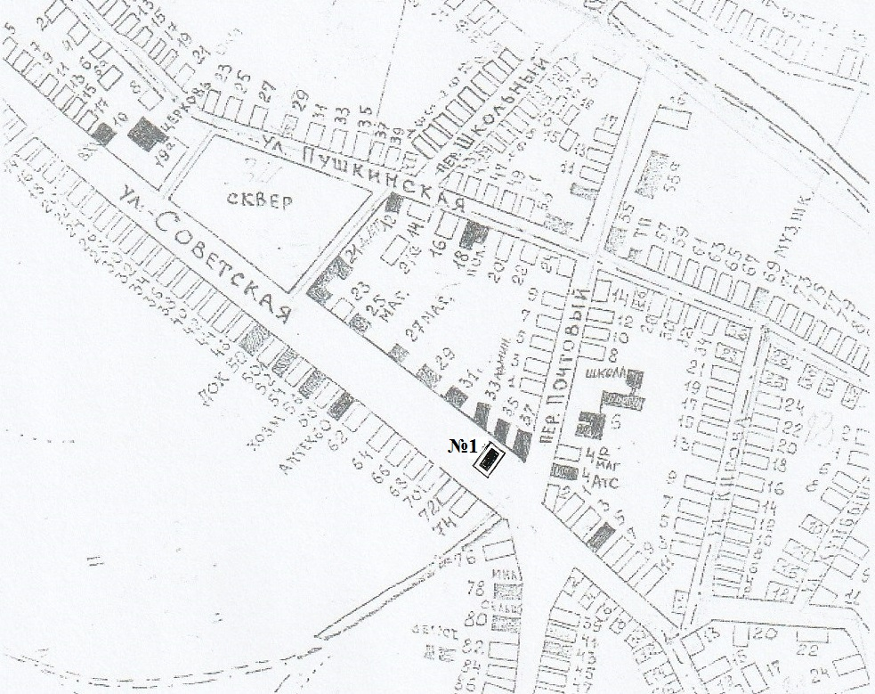
- нестационарный торговый объект №1

Схема №2 размещения нестационарных торговых объектов на территории Воронцовского сельского поселения Павловского муниципального района Воронежской области

Карта – схема части Воронцовского сельского поселения

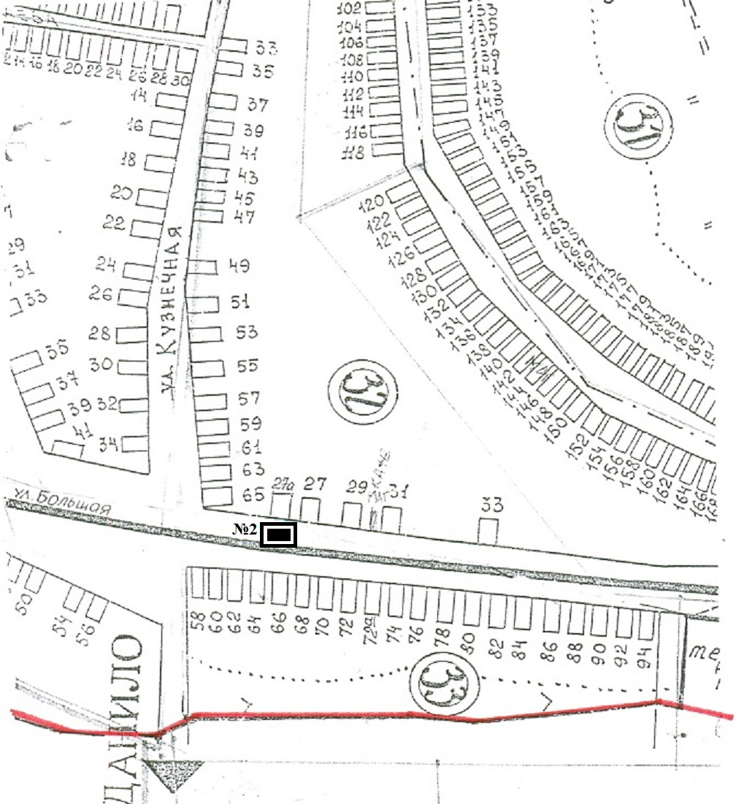

- нестационарный торговый объект №2

Схема №3 размещения нестационарных торговых объектов на территории Воронцовского сельского поселения Павловского муниципального района Воронежской области

Карта – схема части Воронцовского сельского поселения

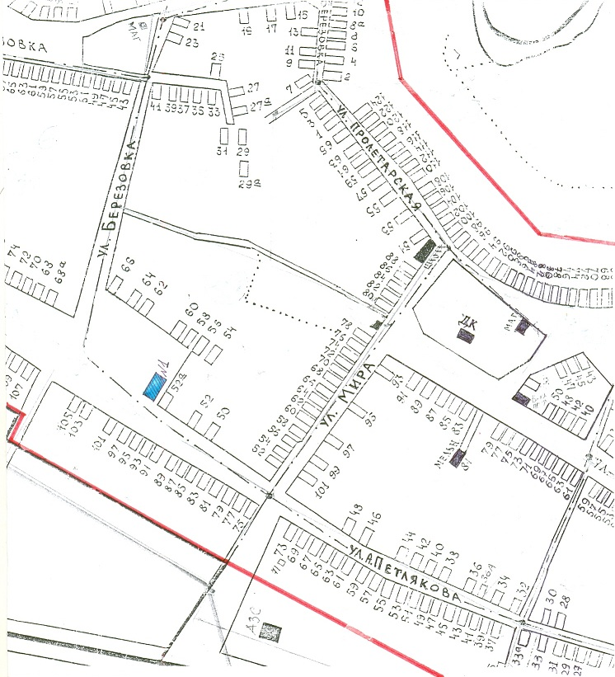

- планируемое размещение нестационарного торгового объекта №1
Схема №4 размещения нестационарных торговых объектов на территории Воронцовского сельского поселения Павловского муниципального района Воронежской области

Карта – схема части Воронцовского сельского поселения

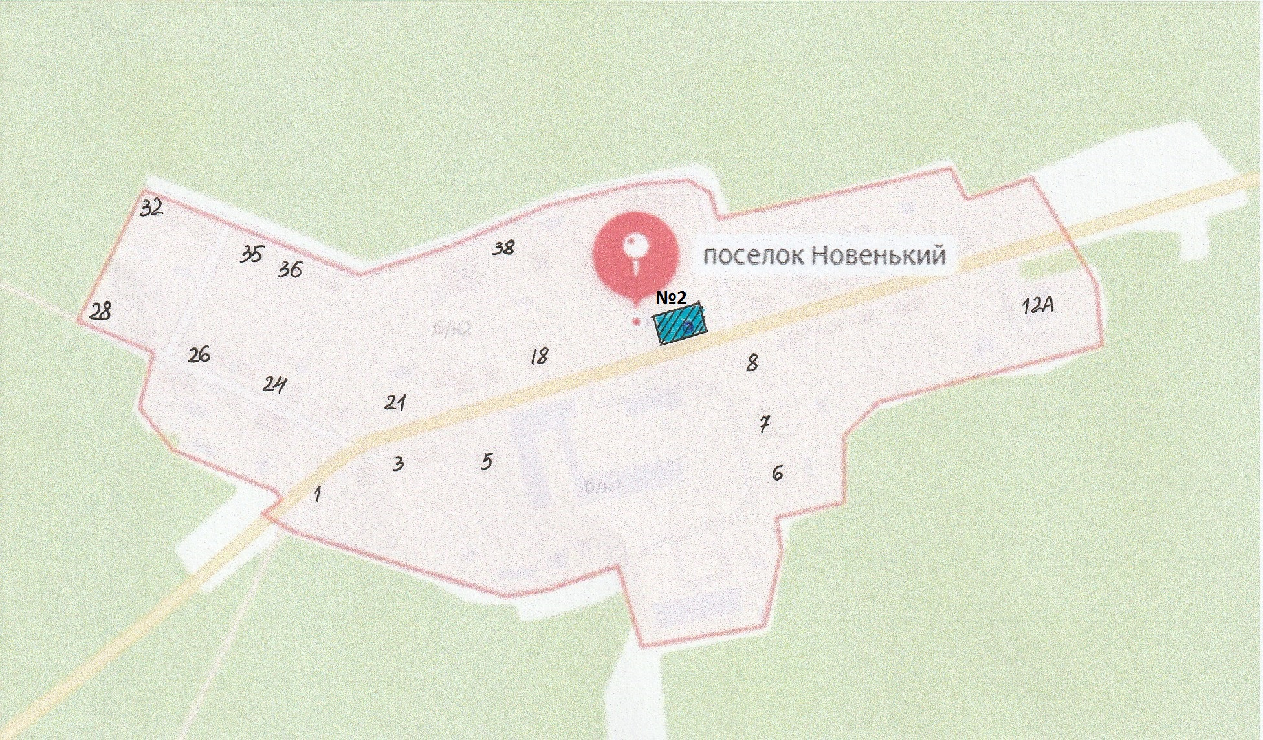

- планируемое размещение нестационарного торгового объекта №2
Схема №5 размещения нестационарных торговых объектов на территории Воронцовского сельского поселения Павловского муниципального района Воронежской области

Карта – схема части Воронцовского сельского поселения

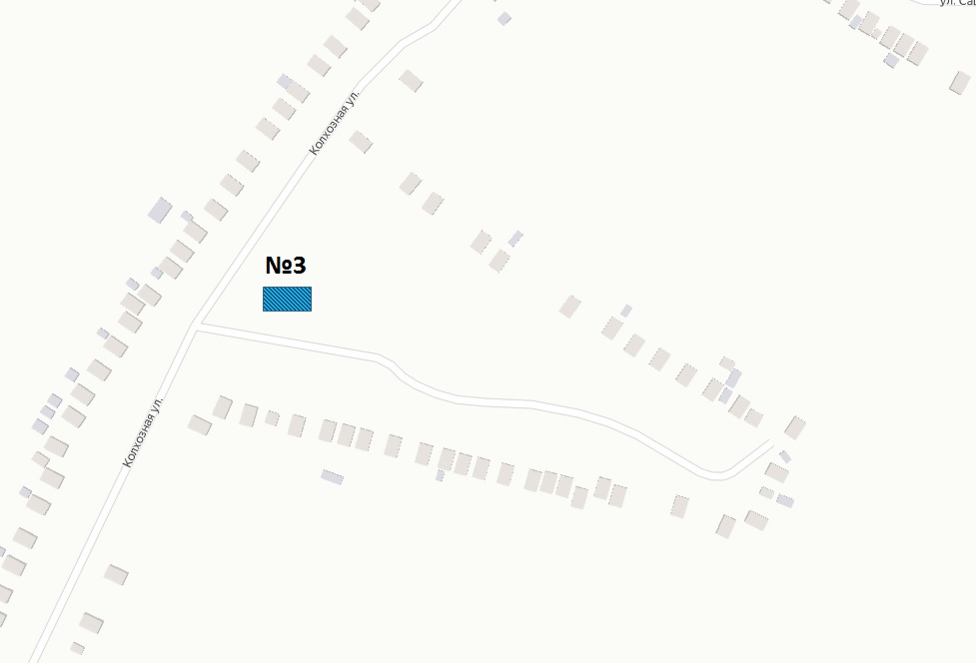

- планируемое размещение нестационарного торгового объекта №3

